LICEO JUAN RUSQUE PORTAL 2020
“Comprometidos con la calidad, integralidad e inclusión…”
AGOSTO | ASIGNATURA: Química 4 Medio
GUÍA DE APRENDIZAJE
Profesor(a): ______Patricio Vásquez______________________
Nombre Estudiante: |  | Curso: 4 Medio
Unidad: ACIDO BASE

Objetivo de Aprendizaje: Comprender los conceptos sobre Acido y base y su contextualización.
Recursos de aprendizaje a utilizar: libro ,internet , apuntes.

Instrucciones :Responda la siguiente tabla de pH ,pOH,ka ,disociar.
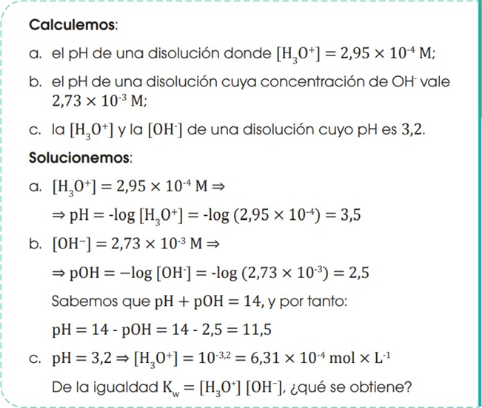

SOLUCIÓN | [H₃O⁺] | [OH⁻ ] | pH | pOH
Ácido estomacal | 0,032
Jugo de limón |  | 2,51 x 10⁻¹²
Vinagre | 1,99 x 10⁻³
Vino |  |  |  | 10,5
Soda |  |  | 4,20
Lluvia ácida |  |  |  | 8,40
Leche |  | 3,98 x 10⁻⁸
Sangre |  |  | 7,40
Bicarbonato de sodio |  |  |  | 4,80
Jabón | 1,58 x 10⁻¹⁰
Limpiador amoniacal |  |  | 12,1
Destapa cañerías |  | 0,158
2.-Ordena de mayor a menor la fuerza de los siguientes ácidos considerando su Ka
a) Ka = 6,7 x 10-¹⁶
b) Ka = 5.5 x 10⁻¹⁰
c) Ka = 1,8 x 10 ⁻⁵
d) Ka = 7,2 x 10⁻⁸
e) Ka = 9,76 x 10⁻³⁶

3.-Realiza la disociación de los siguientes ácidos polipróticos
a) Ácido oxálico H₂C₂O₄
b) Ácido bórico H₃BO₃

4.-Desde el punto de vista químico, ¿Cuál es la utilidad de los antiácidos? Explique

